МЕНЮ на 22 сентября 2022 г
Неделя – первая, день –4-ый 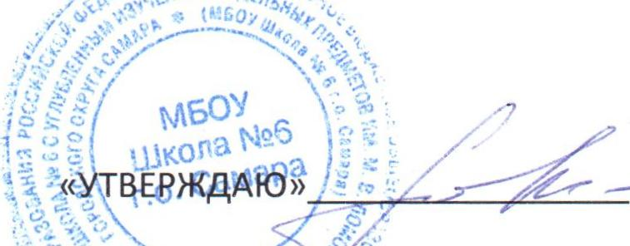
Заместитель директора по УВР Моргачева Н.А.
Прием пищи, наименования блюда | Масса порции | № технологической карты | Пищевые вещества |  |  |  | Энергет. ценность
 |  |  | Белки г. | Жиры г. | Углеводы г. | С мг.
завтрак
Каша пшеничная молочная | 200 | 168 | 6,7 | 6,0 | 30,3 | 0,5 | 202,1
Батон с маслом | 25/5 | 1 | 1,9 | 4,8 | 12,9 | 0 | 102,9
Час с сахаром | 180 | 392 | 0,32 | 0,11 | 16,42 | 3,24 | 30,9
Итого за прием пищи: |  |  | 8,92 | 10,91 | 59,62 | 3,74 | 335,9
Второй завтрак
Йогурт питьевой | 95 | 401 | 3,6 | 3,0 | 15,0 | 1,3 | 86,4
Итого за прием пищи: |  |  | 3,6 | 3,0 | 15,0 | 1,3 | 86,4
обед
Суп с бобовыми на тушенке | 180 | 81 | 20,6 | 18,0 | 14,4 | 3,7 | 157,5
Котлета рыбная | 70 | 256 | 14,5 | 7,0 | 3,5 | 0,5 | 105,0
сол.огурец(порционно)/картофель отварной | 35/130 | 321 | 0,2/2,5 | 0/0,5 | 0,5/19,8 | 1,5/18,0 | 3,9/139,8
Компот из с/фруктов | 180 | 376 | 0 | 0 | 9,7 | 0 | 38,7
Хлеб пшен./хлеб ржаной | 35/40 |  | 2,7/2,5 | 0,2/0,4 | 17,6/16,5 | 0 | 71,4/81,6
Итого за прием пищи: |  |  | 43,0 | 26,1 | 82,0 | 23,7 | 597,9
Уплотненный полдник
Гребешок с повидлом из дрожжевого теста | 70/15 | 462 | 7,37 | 4,62 | 36,5 | 0 | 342,0
Суп вермишелевый молочный | 200 | 93 | 5,03 | 4,32 | 19,16 | 0,88 | 124,0
Кофейный напиток с молоком | 180/10 | 395 | 1,35/0,7 | 1,17/0,05 | 20,16/5,0 | 0,9/0 | 96,3/23,7
Итого за прием пищи: |  |  | 14,45 | 10,16 | 80,82 | 1,78 | 586,0
Стоимость: 124,16 руб. | Всего за день: |  | 69,97 | 50,17 | 237,44 | 30,52 | 1606,2

